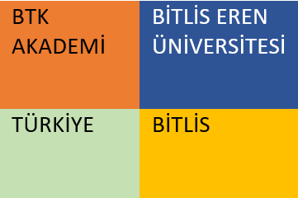

Yukarıdaki görseli aynen elde edecek HTML+CSS kodunu yazınız.

BTK AKADEMİ yazısına tıklandığında kurumsal web sayfasına, BİTLİS EREN ÜNİVERSİTESİ yazısına tıklandığında yine kurumsal web sayfasına yönlendirilmelidir.